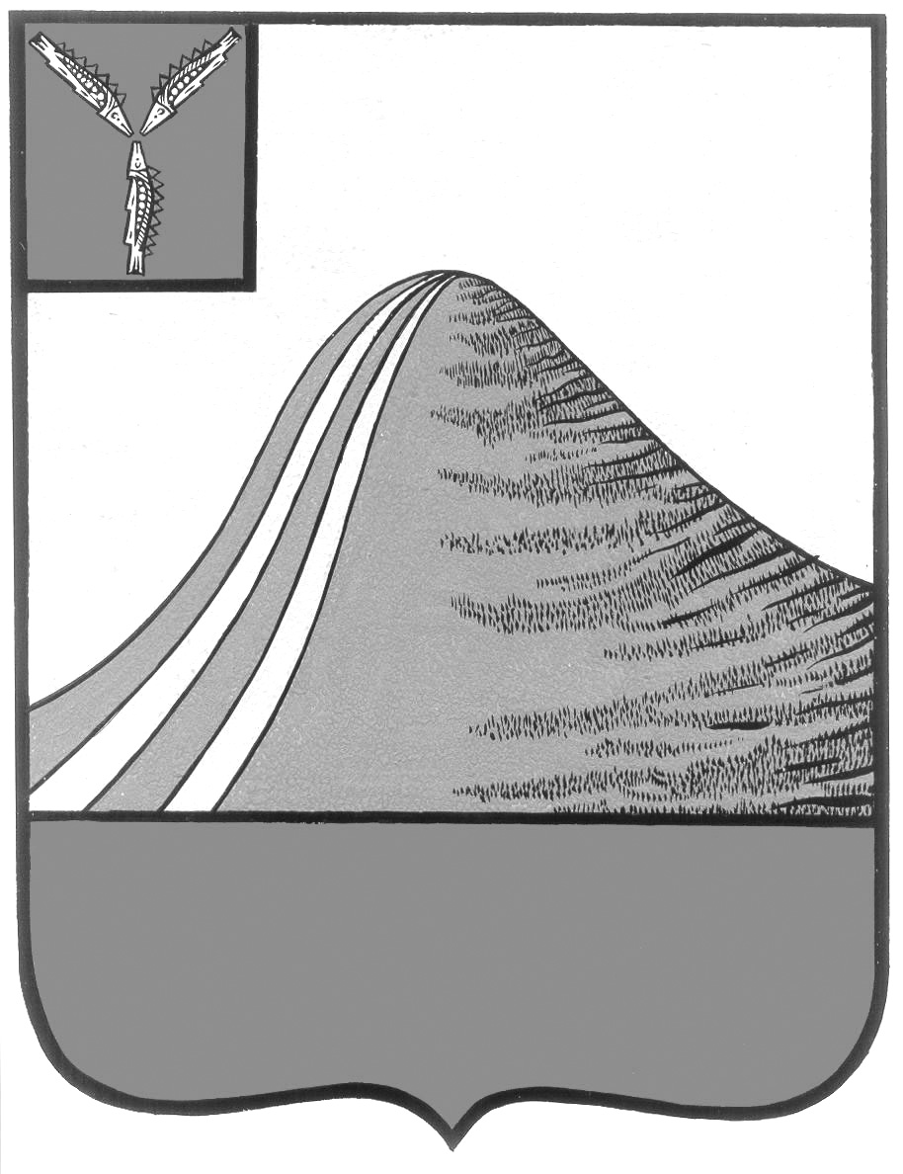
АДМИНИСТРАЦИЯ ЛЫСОГОРСКОГО МУНИЦИПАЛЬНОГО РАЙОНА
САРАТОВСКОЙ ОБЛАСТИ

П О С Т А Н О В Л Е Н И Е

№ 734

р.п.Лысые Горы

О повышении родительской платы за присмотр и уход за детьми в муниципальных образовательных учреждениях, реализующих образовательную программу дошкольного образования, находящихся на территории Лысогорского района

В соответствии со ст. 65 Федерального закона от 29 декабря 2012 года № 273 — ФЗ «Об образовании в Российской Федерации» и Федеральным законом от 06 октября 2003 года № 131 — ФЗ «Об общих принципах организации местного самоуправления Российской Федерации», постановлением администрации Лысогорского муниципального района от 21 августа 2013 года № 826 «Об установлении платы, взимаемой с родителей (законных представителей) за присмотр и уход за детьми, осваивающими образовательные программы дошкольного образования в организациях, осуществляющих образовательную деятельность», решением Собрания Лысогорского муниципального района № 51/296 от 24.10.2014 года «Об установлении платы, взимаемой с родителей (законных представителей) за присмотр и уход за детьми, осваивающими образовательные программы дошкольного образования в организациях, осуществляющих образовательную деятельность» администрация Лысогорского муниципального района ПОСТАНОВЛЯЕТ:
1. Утвердить:
1.1. Размер платы, взимаемой с родителей (законных представителей) за присмотр и уход за детьми, осваивающими образовательные программы дошкольного образования в организациях, осуществляющих образовательную деятельность в следующих размерах: 33 рубля в день с 1 ребенка в учреждениях с 10,5 часовым режимом работы, 38 рублей в день с 1 ребенка в учреждениях с 12 часовым режимом работы.
1.2. Средний размер родительской платы за присмотр и уход за детьми в муниципальных образовательных учреждениях, реализующих основную общеобразовательную программу дошкольного образования, находящихся на территории Лысогорского района, установить в размере 707 рублей в месяц.

2. Признать утратившим силу:
2.1. Постановление администрации Лысогорского муниципального района № 303 от 01.06.2011 года «Об установлении размера платы родителей (законных представителей) за содержание ребёнка в муниципальных дошкольных образовательных учреждениях района»
2.2. Постановление администрации Лысогорского муниципального района № м75 от 11.02.2014 года «Об определении среднего размера родительской платы за присмотр и уход за детьми в муниципальных образовательных учреждениях, реализующих образовательную программу дошкольного образования, находящихся на территории Лысогорского района».
3. Разместить данное постановление на официальном сайте администрации Лысогорского муниципального района.
4. Настоящее постановление вступает в силу со дня его подписания.
5. Контроль за исполнением настоящего постановления возложить на заместителя главы администрации, начальника отдела образования администрации Лысогорского муниципального района В.А. Фимушкину.

Глава администрации
муниципального района С.А. Девличаров

